Sepsibesenyő ( Pădureni )

Csente- tető alatt , a Bodoki havas lábánál a Besenyő völgyében a nyolcvanas évek második felében a patak elzárásával víztárolót alakítottak ki Azóta megépültek már az első hétvégi házak s az út felől tudakozódván a horgász kétszer vonja meg a vállát : először, mert nem érti mit kérdezek , megaztán, honnan is tudhatná : messziről hozta a komája őt ide ...

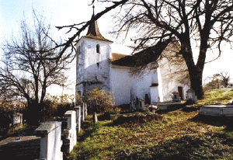 | 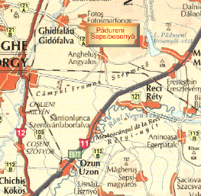
A vonattal érkező a maksai vasútállomásról szántóföldeket átszelõ ösvényeken 3 km-es gyaloglás után , az autós , - akár Maksánál tér le a Kézdivásárhely-Sepsiszentgyörgy fõútvonalról , akár Angyaloson keresztül jön ,az évszak és az időjárás függvényében járható vagy járhatatlan,- földúton éri el a falut .
A helység neve 12.sz-i besenyõ településre utal .1332-ben Besenszsed , Besenzd , 1448 Besenyiw - ként fordul elõ az oklevelekben. A Monumenta Vaticana szerint 1332-ben már plébániatemploma van , papja Miklós : „Nycolaus sacerdos de Besenczsed solvit VI antiquos et II lyliatos” (Entz) 1514-ben Matios a plébánosa („ presbiter de Besenew“)

Pusztuló falu . Sepsiszéki Nagy Balázs „ Székelyföld falvai a XX. század végén” c. könyvében úgy tudja 1996-ban ,hogy bár a hivatalos adatok 338 magyart és 4 cigányt tartanak számon , a lakosságnak mintegy fele cigány nemzetiségû . Felekezeti megoszlás szerint 328 református ,13 katolikus ,1 pedig evangélikus . Az 1966-os népszámlálás óta 100-al csökkent az itt élõk száma. „ A magyarok fogyásának fõ okozója a ma is zajló elvándorlás mellett a sok terméketlen házasság , mely jelenség a közösségre jellemzõ endogámiával is magyarázható” Sepsiszéki továbbá : „ Orvosi rendelõ a faluban nincs...sürgõsségi esetben egyetlen telefon áll” rendelkezésre .....„ Besenyõn két olyan létesítmény van ,melyekbõl az itt élõknek semmi hasznuk sincs. Egyik...a gyermektábor , ahová nyaranta az ország kõlönbözõ részébõl érkeznek vakációzó iskolások ” a másik a víztároló ahol a fõleg sepsiszentgyörgyi és brassói városlakók gyakran hajnalig tartó tivornyáinak lehetünk szem -és fültanúi...

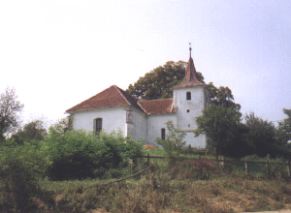  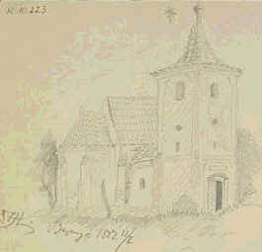 | Szt.-Mártonról elnevezett templomának építését a 13.sz-ra teszik .1689-ben készült kazettás deszkamennyezetét az 1887-es átalakítás során lebontják , az északi fal 14-15. sz-i Szent László legendáját ill. Szt.-Istvánt ábrázoló falképeit bemeszelik. Huszka József alább látható akvarelljei örökítették meg õket .  A képeket a Néprajzi Múzeum közli honlapján ahonnan szabadon letölthetők.  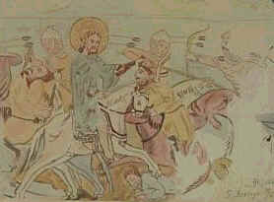

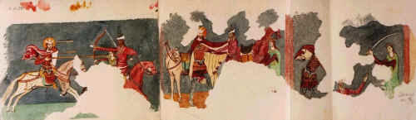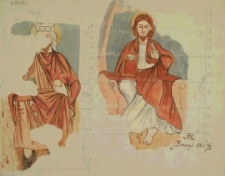
Huszka még így láthatta 1882-ben a sepsibesenyõi Szent László-legendát . Több képe arról tanúskodik , hogy bibliai tematikájú freskók is díszítették a falakat.
Az egyedüli , 1995-ben újra feltárt és ma is látható részlet az orgonakarzat magasságában található .
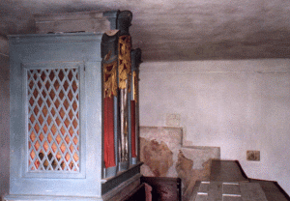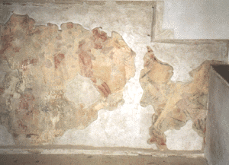

A töredék valószínűleg az alábbi csatajelenetet ábrázolta .
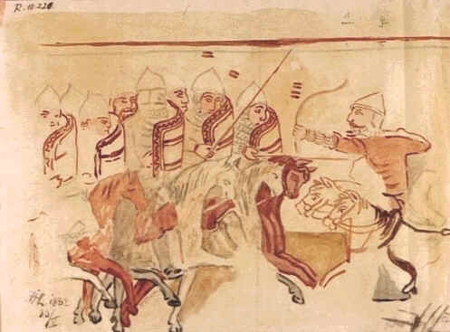

Eltekintve attól , hogy a falképek feltárására a közeljövõben sem fog sor kerülni , a Mûemlékvédelmi Minisztérium nem engedélyezi , hogy a szembenlevõ , 19.sz.-i , tehát középkori festményt nem takarható falon a nedvesség felszívódását megakadályozó munkálatokat végezzenek , holott ez helyi erõforrásokból megoldható lenne.
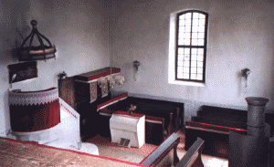 | 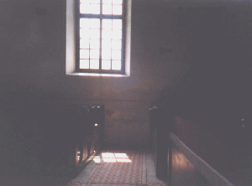

EZ VOLT Sepsibesenyő református lelkipásztorának postacíme : Pap Attila 4072 Pădureni str. Bisericii nr. 33 jud. Covasna tel: +40-267-345917 .
jelenleg Marosi Károly dálnoki lelkipásztor látja el a falu református közösségének lelkigondozását .
Ide tartozik : Besenyõn nem repül a sült galamb ( riport )

vissza a főoldalra a templomokhoz a lap tetejére
© Molnár Tamás 2003-2005

